一一间隔排列

**一、概念形成：**

1．师：同学们，仔细观察，这里有什么？（小兔和蘑菇）

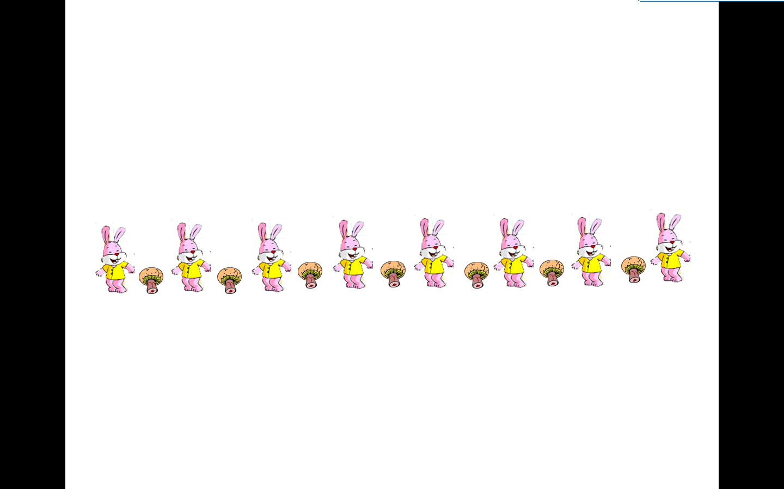

2．观察并提问：小兔和蘑菇的排列有什么特点？

师：（补充主题图）继续观察，木桩和篱笆，夹子和手帕，它们的排列也有这样的特点吗？和你的同桌互相说一说，然后向大家介绍你观察的情况。

3．提问：整体观察画面中三组物体的排列情况，有什么相同的地方？

生1：它们都是一个隔着一个排的。

生2：每组都是由两种物体组成的。

生3：每组中的物体都是一个和一个间隔排列的。

小结：通过观察，我们发现每组中都有两种物体，并且他们都是一个隔一个排列。像这样的排列规律，数学上称为一一间隔排列。**（板书：一一间隔排列）**

4．提问：这里的“一一”表示什么？（表示一种物体和另一种物体，两种物体，它们是间隔排列）

**二、概念内化：**

1．师：小朋友们，咱们认识了一一间隔排列，你会做一名小小设计师，自己设计出一组一一间隔排列吗？

要求：正方形、圆形、三角形，请选择两种图形在纸上画一画，然后同桌两人再互相介绍一下你的作品。比一比哪组同桌既会合作又会分享。

教师收集资源呈现并交流：

第一层次：呈现图形不同，但两端相同的情况。

提问：它们都是一一间隔排列吗？为什么选择的图形不同，它们却都是一一间隔排列？

第二层次：呈现长短不同的情况。**（需要备份一组）**

提问：这一组图形只有这几个，而这一组图形却有这么多，他们都是一一间隔排列吗？说说你的想法。

第三层次：呈现使用三个图形的情况（需要备份一组）

提问：有同学是这样排列的，是一一间隔排列吗，能说出你的理由吗？

学生理解：有三个图形，不是一一间隔排列。

教师回应：虽然不是两种图形一一间隔排列，但这也是一种有规律的排列方式，在以后的学习中我们还要进一步研究它。

第四层次：呈现头尾不同图形的情况。

提问：还有同学是这样设计，是一一间隔排列吗？（学生可能认为不是，让学生辨一辨）

小结：其实，这一种排列也是一一间隔排列，比一比，这一种排列和刚才的这几种有什么不同？

学生理解：上面的排列两端的物体是一样的，而这一种排列两端的物体不同，一边是正方形，另一边是圆形。

**观察总结：有两种不同的一一间隔排列。*一种两端相同，另一种两端不同（板书）。***

**三、探究规律：**

1. 师：同学们真不简单，经过仔细观察，发现了一一间隔排列会有两种不同的情况。今天我们的研究，先从两端相同的情况开始。让我们回到快乐花园中，看，这里的三组物体，都是两端相同的情况，我们先来研究。

老师这里有一张研究单，提供了两种观察研究的方法，同学们可以选其中一种来操作研究，也可以两条都试一试，看看你有什么发现？**（每一位同学都提供一张研究单）——PPT**

2．组织交流：

**第一层次：交流填表的方法**

师：请同学们先来交流填表的方法，说一说自己的发现。（我用的是填表的方法，得出了它们的数量。我发现每一组中，一种物体的数量比另一种物体的数量多1）

师：哪些同学也填了表，数据和他一样吗？同意他的发现吗？还可以怎样说？

（一种物体的数量比另一种物体的数量少1）

小结：这三组，每组中两种物体的数量都相差1。

**第二层次：交流画图的方法。**

引导：用画一画方法的同学，也有这个发现吗？谁来介绍一下。

师：你发现他们的画法有什么相同的地方吗？（二个一组，最后多余了一个）

小结：把每组中的两种物体一个对一个，最后就能清楚地看到余下的物体数量多1。这种方法是一种很厉害的数学方法，叫做一一对应。**（板书：一一对应）**

启发：如果物体的数量远不止这些，以兔子和蘑菇为例，来了数也数不清的兔子和蘑菇，这样一一间隔着排列，你还要数一数吗？（帮助学生体验到：观察一一间隔排列中，只需看末尾，更加简洁） 拓展： 那如果两端都是蘑菇呢？

师：用数一数和画一画的办法，我们发现了如果两种物体一一间隔排列，两端相同时，有什么规律呢？**（板书：数量相差1）**

3. 研究第二种情况。

（1）教师指导：一一间隔排列，除了两端相同的情况，还有两端不同的情况。它们又藏着什么秘密呢？请你把刚刚设计的一一间隔排列改编成两端不同的情况，再和刚才一样，用数一数、画画圈圈的方法继续来探秘，试一试吧。（第2张练习纸）

（2）组织交流：

学生画一画、圈一圈，介绍分组的过程。**（这里强化一一对应的方法）**

（3）小结：两种物体一一间隔排列，如果两端不同，有什么规律？**（板书：数量相等）**

4. 回顾与小结。

（1）今天我们一起探索了规律，认识了什么样的规律啊？

（2）回顾一下我们今天的研究过程，我们是怎样发现这些规律的？——PPT

**四、规律辨析：**

1．师：找到了规律，我们就可以用它来更快地思考问题，解决问题。回到小兔和蘑菇图，这时，蘑菇有多少个？你是怎么想的？

2. 再变化一下，蘑菇有多少个？你是怎么想的？

3．“像这样”，木桩有100根，篱笆有（ ）块？什么是“像这样”。

4．第3题，想一想，圆最少有几个？最多呢？还可以是几个？你是怎样想的？

**也可以自己动手画一画。同意他的想法吗？让我们来看一看。（分别出示摆法）**

**评价：有了规律，同学们不用动手摆就能思考问题、解决问题了！规律好不好？**

**五、总结延伸：**

1．师：其实在生活中是有很多规律的，同学们要仔细观察、认真思考才能发现，比如我们今天研究的一一间隔排列，你在哪里见过呢？生自由说。

2．欣赏。师：一起来看一些有趣的一一间隔排列的现象，看。（指斑马线）你知道哪两种物体在一一间隔排列吗？

3．师：（出示手链）这是一一间隔排列吗？它怎么看上去又和我们今天研究的不一样呢？你有办法去探究这里的秘密吗？课后我们再去继续探索规律吧！

板书： **一一间隔排列**

**两端相同 两端不同**

**(画出学生的作品) 一一对应**

**数量相差1 数量相等**